Блокада Ленинграда: подвиг пожарных города на Неве
приблизил День освобождения

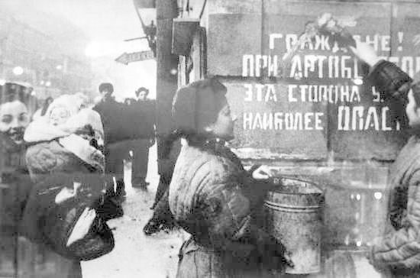

27 января в России отмечается День воинской славы России — День снятия блокады города Ленинграда. Наступление фашистских войск на Ленинград (ныне Санкт-Петербург) началось 10 июля 1941 года.
С первых дней Великой Отечественной войны одним из стратегических направлений, по планам гитлеровского командования, было ленинградское. Ленинград входил в число важнейших объектов, намеченных для захвата. Битва за Ленинград, самая продолжительная в ходе всей войны, шла с 10 июля 1941 г. по 9 августа 1944 г.
Советские войска в ходе 900-дневной обороны Ленинграда сковали крупные силы германской армии и всю финскую. Это, несомненно, способствовало победам Красной Армии на других участках советско-германского фронта.
Ленинградцы показали образцы стойкости, выдержки и патриотизма. Во время блокады погибли около 1 млн. жителей, в том числе более 600 тыс. — от голода. В ходе войны Гитлер неоднократно требовал сравнять город с землей, а его население полностью уничтожить. Однако ни обстрелы и бомбардировки, ни голод и холод не сломили его защитников. Уже в июле-сентябре 1941 г. в городе было сформировано 10 дивизий народного ополчения. Несмотря на тяжелейшие условия промышленность Ленинграда не прекращала свою работу. Помощь блокадникам осуществлялась по льду Ладожского озера. Эта транспортная магистраль получила название «Дорога жизни».
История обороны Ленинграда — одна из ярких страниц в летописи Великой Отечественной Войны. Серьезные и тяжелые испытания выпали тогда и на долю пожарных, которые уже с первых дней войны стали готовить город к противопожарной обороне. С самого начала пожарная охрана города была военизирована и стала одной из служб МПВО.

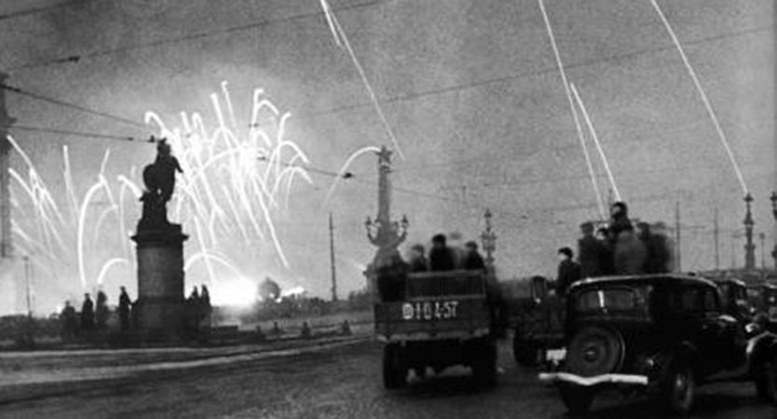

Помимо тушения пожаров работники пожарной охраны выполняли и ряд других функций. Когда в городе была массовая смертность, они рыли траншеи для похорон умерших. В летние месяцы личный состав производил ремонт печей, чистил дымоходы, ремонтировал уличные водопроводные магистрали. Также огнеборцы Ленинграда принимали участие в постройке оборонительных сооружений на подступах и в самом городе, некоторые бойцы были откомандированы на строительство «Дороги жизни». Из-за недостатка в городе электроэнергии на пожарных было возложено водоснабжение хлебозаводов и бань.
За годы войны пожарная охрана города на Неве потеряла две трети личного состава, а это 2067 человек, 1070 из них умерли от голода и истощения. Ленинградский гарнизон потерял 53% боевых машин, тысячи метров рукавов и несколько зданий пожарных команд. Было уничтожено более 30 километров линий пожарной связи.
В июле 1942 года за образцовую подготовку противопожарной обороны города Ленинграда, за доблесть и мужество, проявленные личным составом при ликвидации пожаров пожарная охрана Ленинграда была награждена орденом Ленина. Более тысячи пожарных были награждены медалями и орденами. Это единственный случай такого высокого награждения пожарных за весь период Великой Отечественной войны.
12-30 января 1943 г. была проведена операция по прорыву блокады Ленинграда («Искра»). Она явилась переломным моментом в битве за Ленинград. Все южное побережье Ладожского озера было очищено от противника, а инициатива ведения боевых действий на этом направлении перешла к Красной Армии. В ходе проведения с 14 января по 1 марта 1944 г. Ленинградско-Новгородской стратегической наступательной операции было нанесено тяжелое поражение группе армий «Север».
27 января 1944 г. ленинградцы праздновали снятие блокады. Вечером состоялся салют из 324 орудий.
Мы помним историю, чтим память о героях!

